МИНОБРНАУКИ РОССИИ
–––––––—————––––––––––——––––––––––––
Санкт-Петербургский государственный электротехнический
университет « ЛЭТИ» им. В. И.Ульянова(Ленина)
——————————————————––––——

Задание для лабораторной работы № 3

" КУБИЧЕСКИЕ СПЛАЙНЫ"

Преподаватель: Герасимова Т.В.

Санкт-Петербург
2024 г.

Лабораторная работа 3.

КУБИЧЕСКИЕ СПЛАЙНЫ
Сплайны - это гладкие (имеющие несколько непрерывных производных) кусочно-полиномиальные функции, которые могут быть использованы для представления функций, заданных большим количеством значений и для которых неприменима аппроксимация одним полиномом. Так как сплайны гладки, экономичны и легки в работе, они используются при построении произвольных функций для:
- моделирования кривых;
- аппроксимации данных с помощью кривых;
- выполнения функциональных аппроксимаций;
- решения функциональных уравнений.
Здесь кратко излагаются некоторые основные положения и использования сплайнов в 3D графики.
Важным их свойством является простота вычислений. На практике часто используют сплайны вида полиномов третьей степени. С их помощью довольно удобно проводить кривые, которые интуитивно соответствуют человеческому субъективному понятию гладкости.
Определим искомую функцию 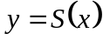, причем поставим два условия:
- Функция должна проходить через все точки: 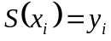, 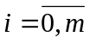;
- Функция должна быть дважды непрерывно дифференцируема, то есть иметь непрерывную вторую производную на всем отрезке 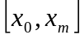.
На каждом из отрезков 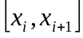, 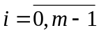, ищется функция в виде полинома третьей степени:
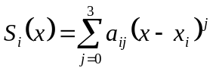.
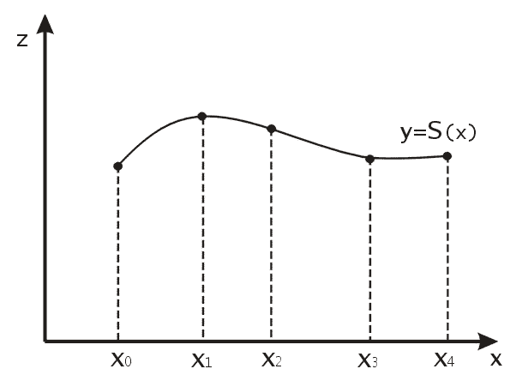
Рис. Сплайновая функция

Поскольку для каждого из отрезков необходимо найти S Задача построения полинома сводится к нахождению коэффициентов 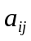, при этом общее количество искомых коэффициентов будет 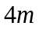.
Перейдем к более сложному случаю – заданию кривых в трехмерном пространстве. Для функционального задания кривой 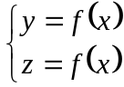 возможны многозначности в случае самопересечений и неудобства при значениях производных равных .
Ввиду этого ищется функция в параметрическом виде. Пусть - независимый параметр, такой что 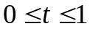. Кубическим параметрическим сплайном назовем следующую систему уравнений:
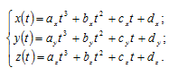

Координаты точек на кривой описываются вектором 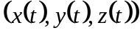, а три производные задают координаты соответствующего касательного вектора в точке. Например, для координаты :
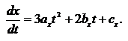

1. Интерполяция формой Эрмита
Одним из способов задания параметрического кубического сплайна является указание координат начальной и конечной точек, а также векторов касательных в них. Такой способ задания называется формой Эрмита.
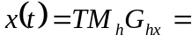.
где 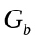 - геометрический вектор Безье. Четыре функции в скобках называются функциями сопряжения.
Форму кривой, заданной в форме Эрмита, легко изменять, если учитывать, что направление вектора касательной задает начальное направление, а модуль вектора касательной задает степень вытянутости кривой в направлении этого вектора, как показано на рисунке 2.
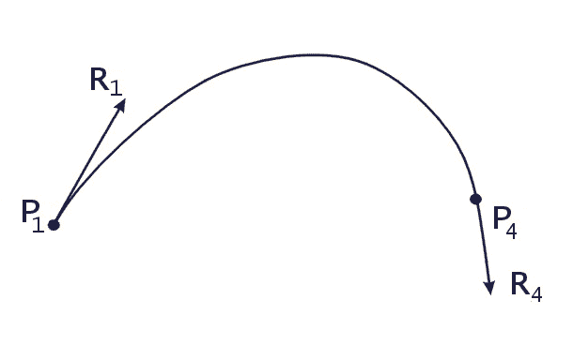

Рис.2 Параметрический сплайн в форме Эрмита

Вытянутость кривой вправо обеспечивается тем, что 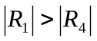.
Матричная запись параметрических уравнений, описывающих элементарную кубическую кривую Эрмита, -
где
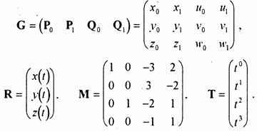
Матрица M называется базисной матрицей кубической кривой Эрмита, а матрица G ее геометрической матрицей. Касательный вектор элементарной кубической кривой Эрмита в концевой точке P0 совпадает с заданным вектором Q0, а в концевой точке P1 с вектором Q1

2. Интерполяция формой Безье

Рассмотрим форму Безье, которая отличается от формы Эрмита способом задания граничных условий, а именно вместо векторов 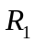 и 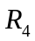вводятся точки (и соответствующие им радиус- векторы) 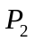 и 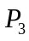, как показано на рисунке 3, такие, что выполняются условия: 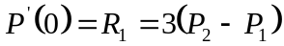 и 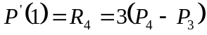.
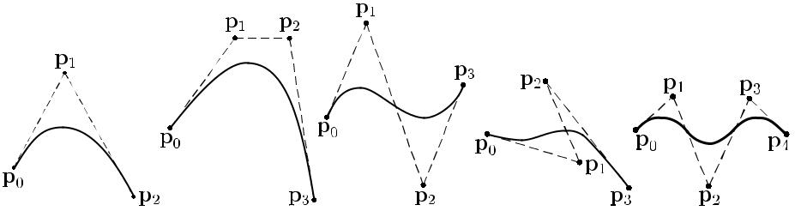
Рис.3 Параметрический сплайн в форме Безье

Переход от формы Эрмита к форме Безье осуществляется преобразованием: 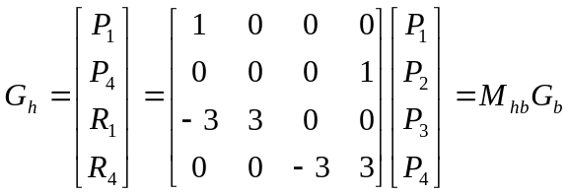 (*)
где - геометрический вектор Безье. Подставляя это в выражение для 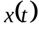, получаем
Полезным свойством сплайнов в форме Безье является то, что кривая всегда лежит внутри выпуклой оболочки, образованной четырехугольником 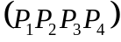. Это свойство можно доказать, пользуясь тем, что в выражении (*) коэффициенты принимают значения от 0 до 1 и их сумма равна единице.
Матрица вида
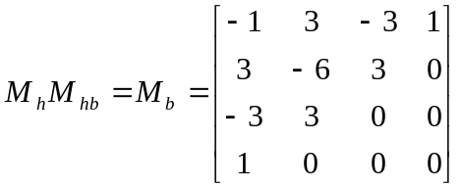 - называется матрицей Безье.
В большинстве случаев кривая Безье это полином, степень которого на единицу меньше заданного числа контрольных точек: три точки определяют параболу, четыре кубическую кривую и т.д. При определённом положении контрольных точек, однако, получаются вырожденные полиномы Безье. Например, кривая Безье, сгенерированная тремя контрольными точками, лежащими на одной прямой, является прямым отрезком. Наконец, ¾кривая¿ Безье для набора контрольных точек с совпадающими координатами представляет собой одну точку
Кривую Безье можно подобрать по любому числу контрольных точек, но это требует расчета полиномиальных функций большой степени. Если необходимо сгенерировать сложные кривые, их проще сформировать стыковкой нескольких участков Безье меньшей степени.

3. Сплайн Катмулла-Рома
Сплайн Катмулла-Рома - это сплайн Эрмита, производные которого определяются по формуле:
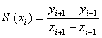
Как и сплайн Эрмита, сплайн Катмулла-Рома имеет непрерывную первую производную и разрывную вторую. Сплайн Катмулла-Рома локален - значения сплайна зависят только от значений функции в четырех соседних точках (двух слева, двух справа). Можно использовать два типа граничных условий:
- Сплайн, завершающийся параболой. В этом случае граничный отрезок сплайна представляется полиномом второй степени вместо третьей (для внутренних отрезков по-прежнему используются полиномы третьей степени). В ряде случаев это обеспечивает большую точность, чем естественные граничные условия.
- Периодические граничные условие (этот вид граничных условий используется при моделировании периодических функций).

4. Интерполяция B-сплайнами

Чуть более сложный тип интерполяции – так называемая полиномиальная сплайн-интерполяция, или интерполяция B-сплайнами. В отличие от обычной сплайн-интерполяции, сшивка элементарных B-сплайнов производится не в точках (t_{i}, х_{i}), а в других точках, координаты которых обычно предлагается определить пользователю. Таким образом, отсутствует требование равномерного следования узлов при интерполяции B-сплайнами.
Сплайны могут быть полиномами первой, второй или третьей степени (линейные, квадратичные или кубические). Применяется интерполяция B-сплайнами точно так же, как и обычная сплайн-интерполяция, различие состоит только в определении вспомогательной функции коэффициентов сплайна.
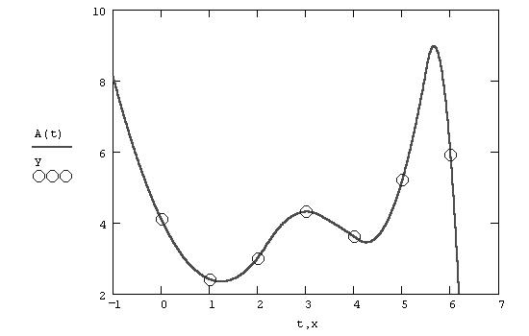
Рис.4 Интерполяция B-сплайнами

Наиболее приемлем способ, при котором кривая описывается многочленом 3-й степени:

0<t<1 (переход от точки i к i+1 точке)
  x(t) =
  A₁₁ t³
  +
  A₁₂ t²
  +
  A₁₃ t
  +
  A₁₄;
  y(t) =
  A₂₁t³
  +
  A₂₂t²
  +
  A₂₃t
  +
  A₂₄;
  z(t) =
  A₃₁ t³
  +
  A₃₂t²
  +
  A₃₃t
  +
  A_{34,}

Кубические уравнения выбраны потому, что для сегментов произвольной кривой:
- -не существует представление более низкого порядка, которая обеспечивает сопряжение на границах связи
- -при более высоком порядке, появляются осцилляции и волнистость.
Из ряда способов описания бикубических кривых (метод Эрмита, метод Безье и т.п.) наиболее применяем метод В-сплайнов, для которого характерно несовпадение кривой с аппроксимируемыми точками что, однако гарантирует равенство 1-й и 2-й производных при стыковке сегментов. В-сплайн описывается следующей формулой:
x(t)=TMsGsx – обобщенная форма описания кривой для всех методов
где: T=[t³,t²,t,1] – параметр, определяющий переход от точки Pi к Pi +1
М – матрица обобщения для В – сплайна.
Для трехмерных поверхностей определяется два параметра S и T, изменение которых дают координату любой точки на поверхности.

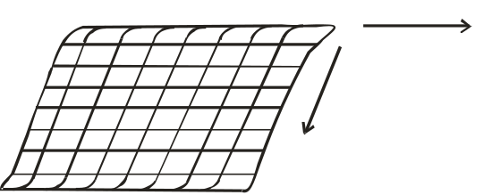

Фиксация одной переменной позволяет перейти к построению кривой на поверхности. Общая форма записи (для направления x):
x(S,t)=SCxT^{T}
где: Cx – коэффициенты кубического многочлена (для определения коэффициентов y,z соответственно Cy,Cz)
Для В-сплайна:
X(S,t)=SMsPxMs^{T}T^{T}
Y(S,t)=SMsPyMs^{T}T^{T}
Z(S,t)=SMsPzMs^{T}T^{T}
P – управляющие точки (16 точек) (4 по S и 4 по T).

5. Кривые и поверхности NURBS

Рассмотрим NURBS-кривые, поскольку это дает базовое понимание В-сплайнов, а затем обобщим их на поверхности.
Неоднородный рациональный B-сплайн, NURBS ( Non-uniform rational B-spline) - математическая форма, применяемая в компьютерной графике для генерации и представления кривых и поверхностей. В общем случае В-сплайн состоит из нескольких сплайновых сегментов, каждый из которых определен как набор управляющих точек. Поэтому коэффициенты многочлена будут зависеть только от управляющих точек на рассматриваемом сегменте кривой. Этот эффект называется локальным управлением, поскольку перемещение управляющей точки будет влиять не на все сегменты кривой. На рисунке 5 показано, как управляющие точки влияют на форму кривой.
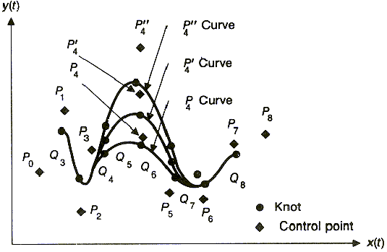
Рис. 5 В-сплайн с управляющей точкой Р4 в нескольких положениях

В-сплайн интерполирует набор из р+1 управляющей точки , и состоит из р-(n-1) сегментов кривой . Кроме того, мы можем определить общий параметр t, нежели отдельный для каждого сегмента в интервале от 0 до 1. Таким образом, для каждого сегмента кривой t будет принадлежать интервалу . Более того, на каждый сегмент будет влиять ровно n управляющих точек от до .
Для каждого i >= n существует узел между и для значения t_{i} параметра t. Для В-сплайна существует p-n-2 узлов. Отсюда исходит понятие однородности: если узлы равномерно распределены на интервале от 0 до 1, т.е. , то говорят, что В-сплайн равномерный. В противном случае – неравномерный. Стоит также обратить внимание на факт, что эти определения касаются узлов, возрастающих по значению, т.е. .
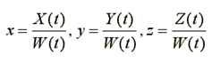
Теперь предположим, что координаты (x, y, z) точки кривой представлены в виде рациональной дроби. В этом случае говорят, что В-сплайн рациональный, иначе – нерациональный:
Подводя итог, можно указать на существование 4 типов В-сплайнов:
- равномерные нерациональные;
- неравномерные нерациональные;
- равномерные рациональные;
- неравномерные рациональные.
Последний тип и представляет собой NURBS как наиболее общий случай В-сплайнов.

Задание на лабораторную работу 3
Полиномиальные кривые.

Реализовать интерактивное приложение, отображающее заданные полиномиальные кривые
. 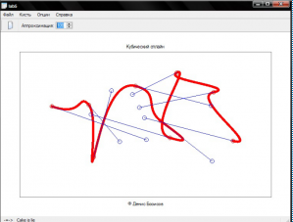
При этом для кривых, состоящих из нескольких сегментов, должно быть обеспечено свойство непрерывной кривизны. Программа должна позволять пользователю: интерактивно менять положение контрольных точек, касательных, натяжений.

Варианты:
7. NURB-сплайн (n = 5, k = 4) с равномерным узловым вектором и изменяемыми весами точек.
В отчете д.б. представлена реализуемая в программе формула, описан алгоритм построения и показаны основные характеристики кривой.

Материалы:
- Роджерс - "Алгоритмические основы машинной графики" (гл. 5)
- Шикин А.В., Боресков А.В. Компьютерная графика. разное. Полигональные модели. М.: ДИАЛОГ-МИФИ, 2001. 464

Вектор узлов определяет интервалы пространства параметров, на которых определены базисные функции. Если шаг между узлами постоянен, то они называются равномерными (uniform), иначе non-uniform.
Данный вектор рассчитывается по следующей формуле:
